Persbericht
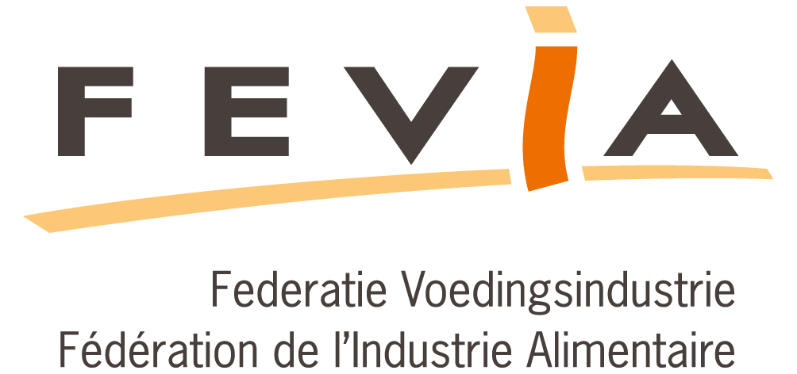
Voorverpakte voedingsproducten vermelden alle nodige informatie
Brussel, 23 januari 2013. FEVIA, de Federatie van de Voedingsindustrie, is het eens met Test-Aankoop dat de consument nood heeft aan informatie over zijn voeding. De voedingsindustrie zorgt voor deze informatie. Op voorverpakte levensmiddelen wordt zelfs reeds meer info vermeld dan wettelijk vereist!
De wetgeving bepaalt dat ter informatie van de consument heel wat informatie moet vermeld worden op het etiket van voorverpakte levensmiddelen.
De voedingsindustrie respecteert deze wetgeving en gaat reeds nog een stap verder. In het kader van de maatschappelijke discussie over obesitas en overgewicht vermelden de meeste voedingsbedrijven reeds enige tijd vrijwillig de nutritionele informatie (hoeveel energie, vet, suiker, zout, enz) op het etiket (cfr. de Flabel-studie1, die aangeeft dat in België reeds 85% van de voedingsproducten nutritonele info vermeldt).
De desbetreffende etiketteringswetgeving is recentelijk nog uitgebreid. Na lange discussies, o.a. in het Europees Parlement, werd hieromtrent een compromis goedgekeurd. De voedingsindustrie zal dit natuurlijk respecteren. Deze nieuwe wetgeving is echter nog niet geïmplementeerd en Test-Aankoop roept reeds op nog verder te gaan. FEVIA is van mening dat de gevraagde bijkomende verplichtingen (o.a. op het vlak van oorsprongsvermelding) té ver dreigen te gaan, disproportionele kosten zullen veroorzaken en de concurrentiekracht van de bedrijven zullen aantasten.
En nog meer informatie op het etiket dreigt de consument te verwarren. Dit neemt niet weg dat heel wat individuele bedrijven bijkomende informatie ter beschikking stellen via hun website, infolijnen voor consumenten, enz… De geïnteresseerde consument kan echt wel over de nodige info beschikken !
Ingeval bedrijven de wetgeving niet respecteren en de consument misleiden, dan vraagt FEVIA dat de overheid hiertegen optreedt, dit betreft immers deloyale concurrentie t.a.v. de bedrijven die wel correct handelen.
Contact:
Chris Moris
Directeur-generaal
GSM 0475 80 58 39
¹ : http://flabel.org/en/upload/WP1%20first%20FLABEL%20results.pdf

FEVIA VERTEGENWOORDIGT
- Werkgelegenheid (2011): 89.003
- Aantal werkgevers (2011): 4.912
- Omzet (2011): 44.488 mio €
- Toegevoegde waarde (2011): 6.710 mio €
- Export (2011): 19.663 mio €
- Import (2011) : 15.698 mio €
- Investeringen (2011) 1.137 mio €

